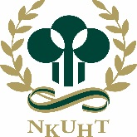

【國立高雄餐旅大學新聞稿】
主 題：教育部吳部長參訪國立高雄餐旅大學典範科技大學計畫成果
發稿單位：秘書室公關組
發稿日期：104年11月26日
發 稿 人：秘書室公關組 游明鳳組長
聯 絡 人：秘書室公關組 游明鳳組長
聯絡電話：07-8060505轉1101 0921626806
傳真電話：07-8061473
地 址：高雄市小港區松和路1號

教育部吳部長參訪國立高雄餐旅大學典範科技大學計畫成果
教育部為引導科技大學建構產業創新研發的環境，建立技職教育多元典範之發展，於102年起推動「發展典範科技大學計畫」，由科技大學就自身產學實務連結特色，聚焦國內特定產業應用及人才需求，推動人才培育及產學研發，希冀帶動產學合作人才培育及智慧財產加值效益。

國立高雄餐旅大學亦榮獲教育部「發展典範科技大學計畫」補助，著力於「制度調整」、「人才培育」及「產學研發」三大構面，力求落實「全球在地化、在地全球化」之發展策略，在發展典範科技大學計畫挹注下，發展特色如「臺灣美食國際化」的聚焦推廣，打造臺灣美食品牌。在產學研發部份，本校運用餐旅專業積極輔導在地產業，研發在地食材，提升產學研發與技術轉移能量，開發本校師生創意成果。透過本校「臺灣廚房品牌設計暨營運中心」及「感質餐飲商品試量產中心」的建置設備，協助在地產業轉型升級、將產品商品化及建立品牌。在技術轉移部分，本校運用研發釀酒、發酵熟成等新技術，成功開發酒品並技轉給酒廠製作臺灣在地純釀好酒，其中，「臺灣埔桃酒」榮獲2015年「英國世界葡萄酒競賽」（International Wine Challenge）金牌、2014年「巴黎世界酒類競賽」（VinaIies Internationales）金牌殊榮，在在展現本校研發之成果。

另一方面在推動學校衍生企業部份，本校與法國藍帶百年餐旅教育學府合資共構成立高餐-藍帶廚藝卓越中心，藉由學校辦學特色，引進外國優質教育資源及前瞻觀念，推動校園環境國際化，品牌本土化之餐旅技職教育，以強化教育之質量邁向國際化品牌，型塑一個領先群倫且具備國際格局的餐旅教育產業特色基地。未來，高餐藍帶廚藝卓越中心不僅可招收海內外學員，營造國際化教學環境，衍生企業營收亦可增加學校收入，豐富學校資源以提升教學品質、強化產學研發能量及培育具競爭力之餐旅國際專業人才。

此次教育部吳部長參訪對象除國立高雄餐旅大學，不僅是對學校辦學成果之肯定，也對校內師生具有相當大的激勵效果，也期望未來本校之辦學成果可作為各校借鏡學習的對象。

照片提供如下：
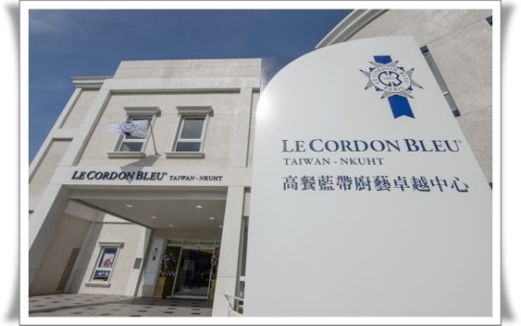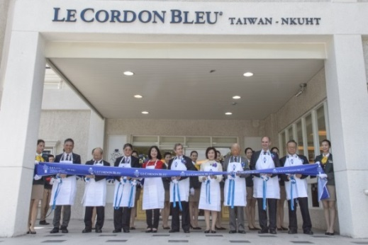
高餐藍帶廚藝卓越中心
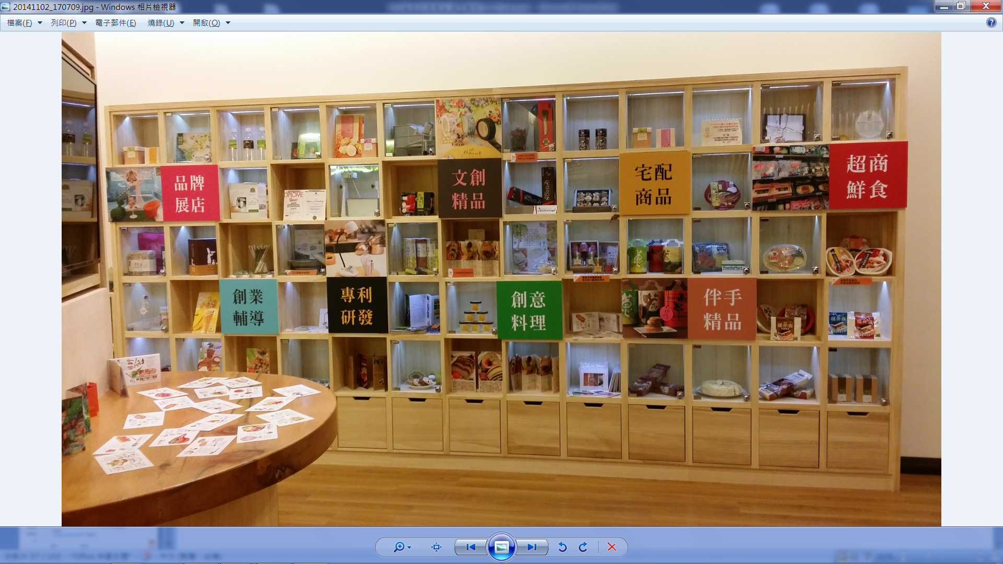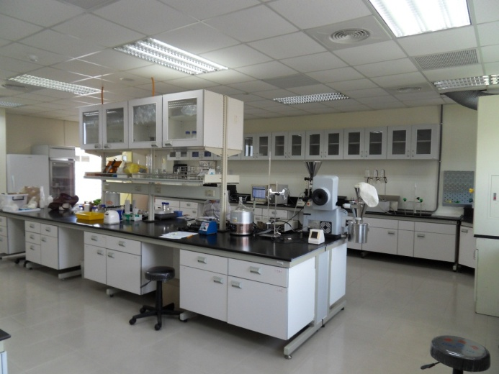
臺灣廚房品牌設計暨營運中心
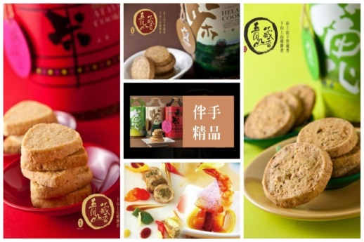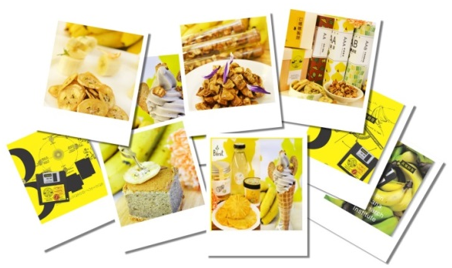
積極輔導在地產業、運用在地食材及研發精品伴手禮
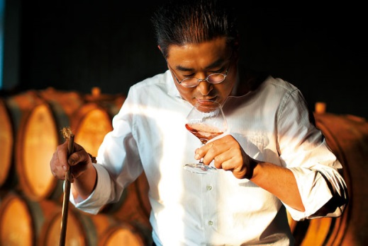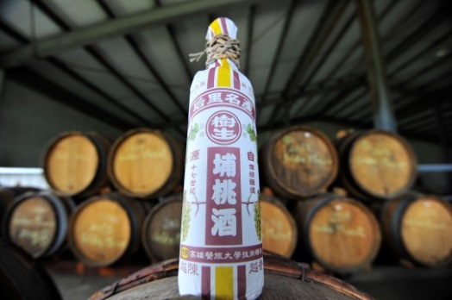
技術轉移「埔桃酒」，榮獲「2015英國世界葡萄酒競賽-金牌」、「2014巴黎世界酒類競賽-金牌獎」

